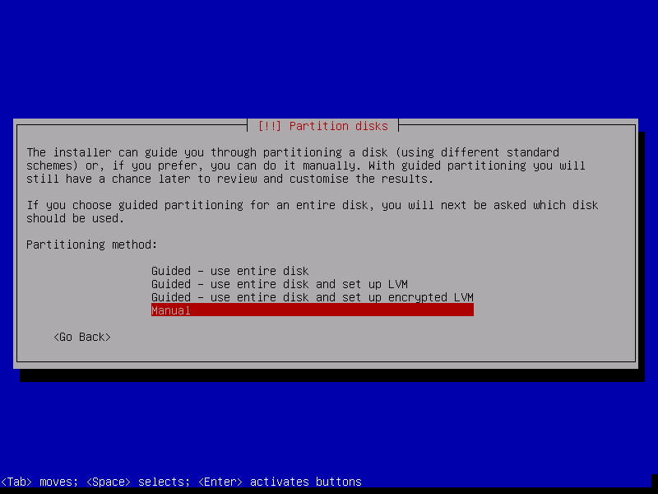

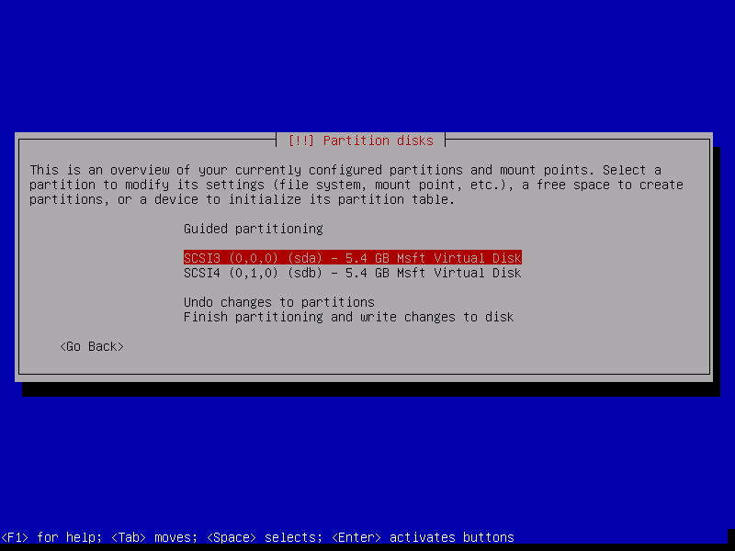
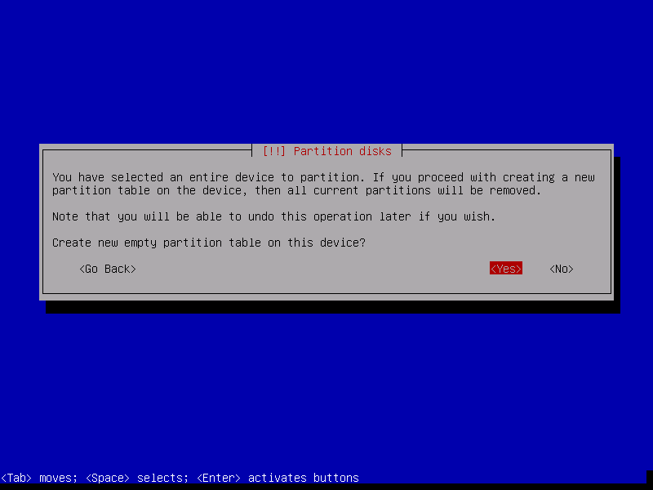
Mindkét diszken. Ezután:
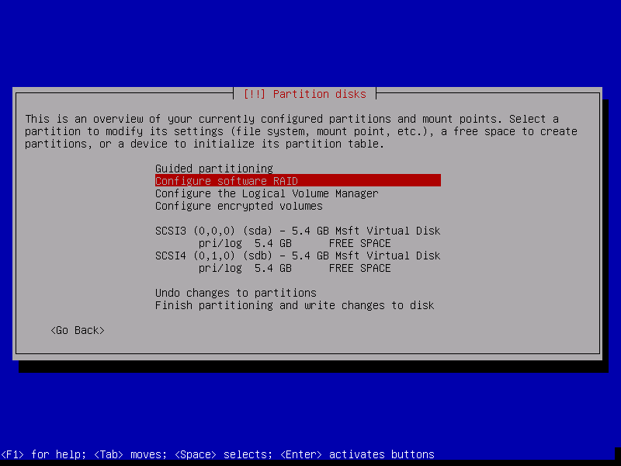

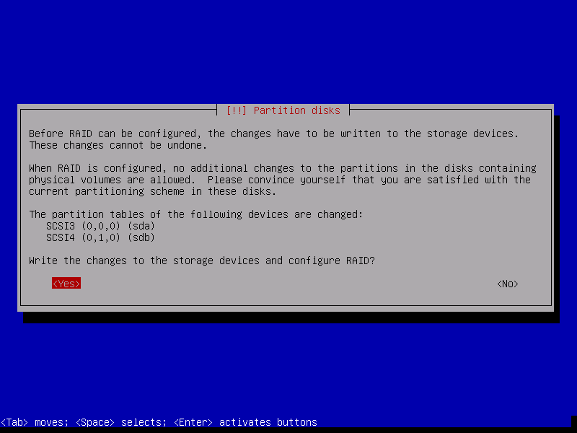

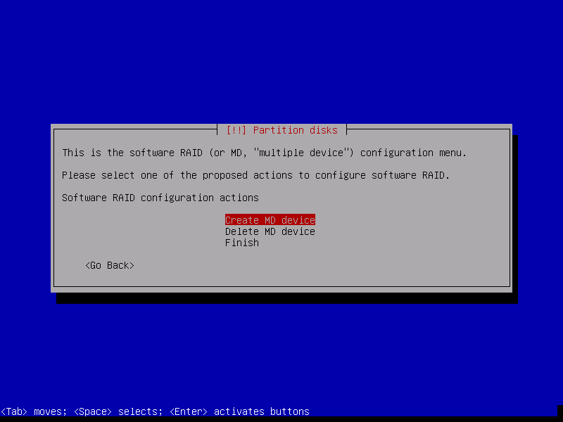

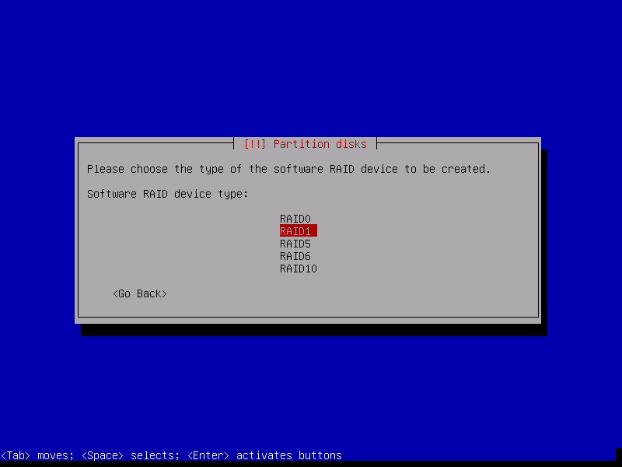

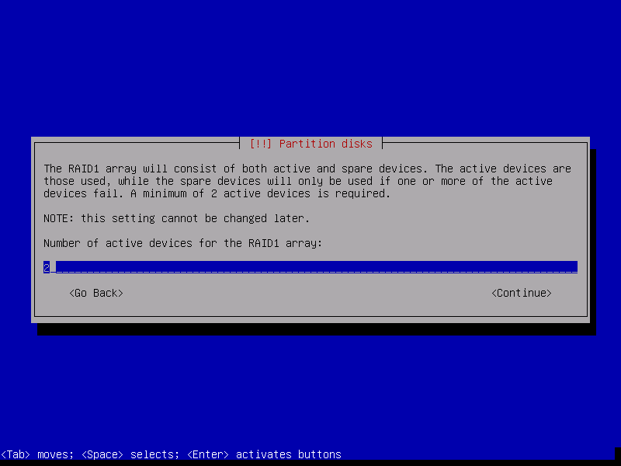

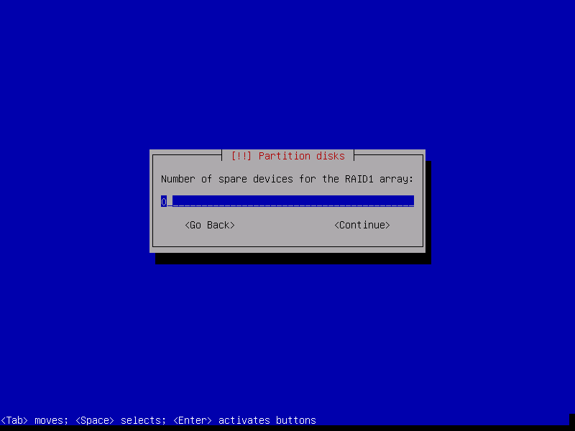

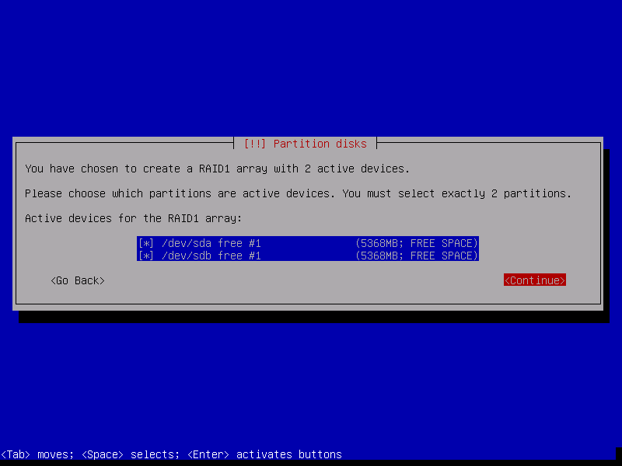

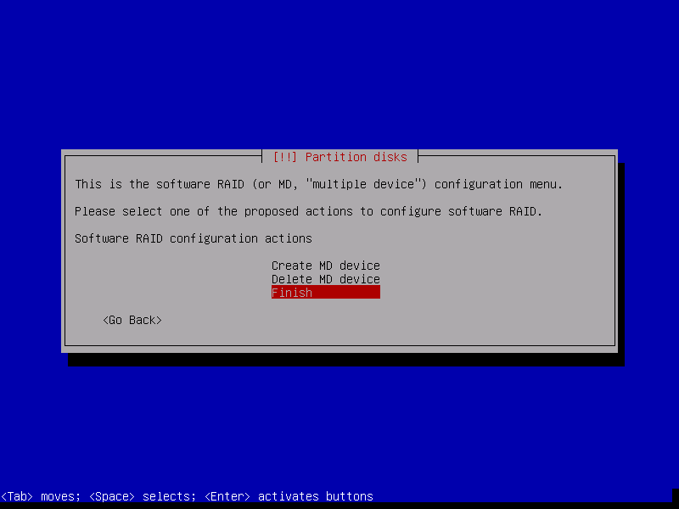

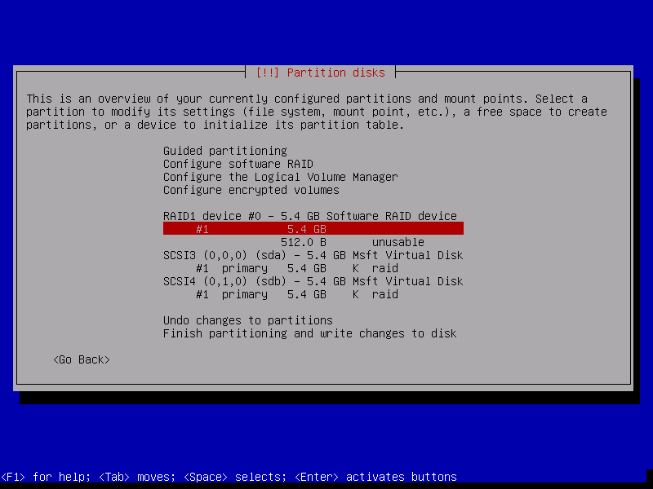

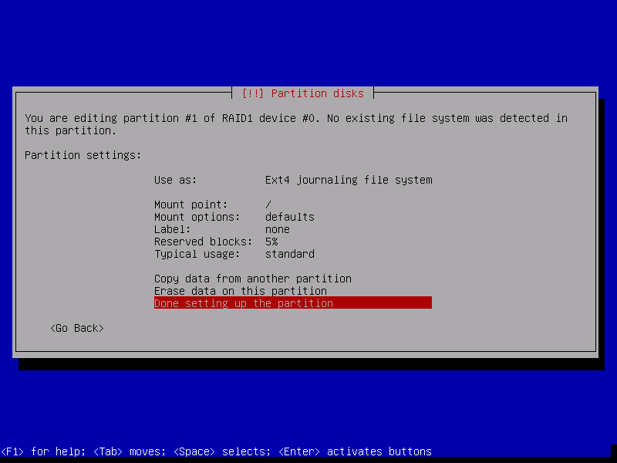

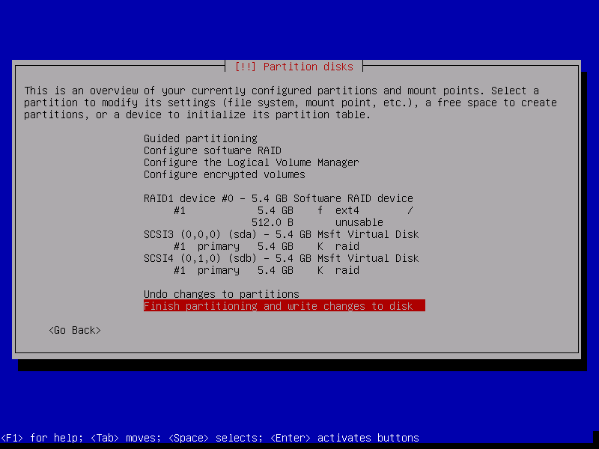

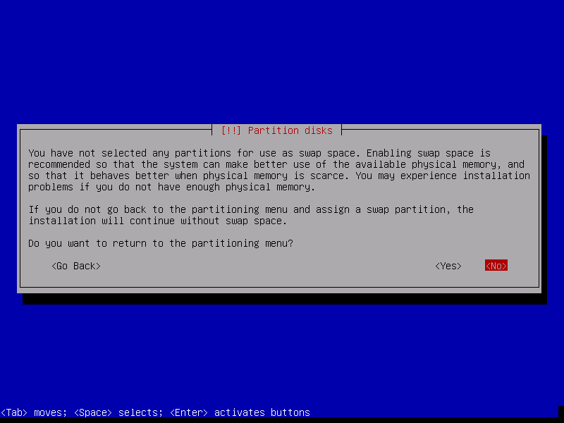

cat /proc/mdstat
fdisk -l
fdisk /dev/sdc
n p enter enter t fd w
mdadm --add /dev/md0 /dev/sdc1
cat /proc/mdstat

fdisk-ek…
mdadm --create /dev/md1 -n 3 -l 5 /dev/sdd1 /dev/sde1 /dev/sdf1
cat /proc/mdstat
mkfs.ext4 /dev/md1
cat /proc/mdstat
mdadm --add /dev/md1 /dev/sdg1
mount /dev/md1 /mnt
df -h
Szóljon az oktatónak, hogy távolítsa el az egyik diszket.
cat /proc/mdstat
umount /mnt
mdadm -f /dev/md1 /dev/sdd1 /dev/sde1 /dev/sdf1 /dev/sdg1
mdadm --remove /dev/md1 /dev/sdd1 /dev/sde1 /dev/sdf1 /dev/sdg1
(dd if=/dev/zero of=/dev/sdd bs=1024 count=4096)
(reboot)
mdadm --create -l 10 -n 4 /dev/md1 /dev/sdd1 /dev/sde1 /dev/sdg1 /dev/sdf1
mkfs.ext4 /dev/md1
cat /proc/mdstat
mount /dev/md1 /mnt/
df -h

